Жакупов Мадениет Ермекович,
учитель русского языка и литературы,
КГУ «Узынсуская СОШ Иртышского района»
Павлодарской области.

Официальное и неофициальное общение
(Краткосрочный план)

Раздел долгосрочного планирования: | Культура: язык и общение
Класс: 5
Цели обучения | 5.Ч1. Понимать основную информацию сплошных и несплошных текстов, определяя тему;  5.П4. Создавать тексты повествования и описания в художественном и разговорном стилях (письмо, рекламный текст, объявление, дневник, стихотворение, сказка) с учетом целевой аудитории.
Цель урока | Все учащиеся смогут:  - Понимать основную информацию сплошных и несплошных текстов, в группе определяют тему;  - Создавать тексты письма, с учетом целевой аудитории по шаблону.  Большинство учащихся смогут  - Создавать тексты письма с учетом целевой аудитории, используя ключевые слова.  Некоторые учащиеся смогут:  Создают тексты письма, аргументируя свои утверждения.
Языковые цели | 5.СРН3. Использовать именные части речи, согласуя слова в роде, числе и падеже
Предшествующие знания. | Языки Казахстана. Знают о деятельности Ассамблеи народа Казахстана; понимают содержание текстов, извлекают информацию. Правильно согласовывают слова в словосочетаниях и предложениях.
Ход урока
Запланированные этапы урока | Виды упражнений, запланированные на уроке: | Ресурсы
Начало урока | Приветствие, прием для создания эмоционального настроя –  «Никто из вас не знает, что я…». Объединение в группы по методу «Домики и люди». По команде «Дом!» ученики парно объединяются, по команде «Человек!» «Дома!» захватывают одного жильца. | Для создания положительного психологи-ческого настроя на работу (3 мин)
 | На прошлом уроке мы изучили с вами тему языки Казахстана, узнали о деятельности Ассамблеи народа Казахстана, об этническом составе нашей страны.  К. Актуализация.  Прием «Велосипедная цепь» (ученики становятся друг напротив друга и задают вопросы по предыдущей теме)  - Что вы знаете о деятельности Ассамблеи народа Казахстана?  - Представители скольких национальностей проживают на территории Казахстана?  - Представитель каких национальностей обучаются в вашем классе и какими языками они владеют?  - Каков статус русского языка в Казахстане? и т.д.  ФО - Ребята, что вам дало выполнение этого задания?  (повторили материал прошлого урока)  И. Внимательно рассмотрите данные картины и ответьте на следующие вопросы  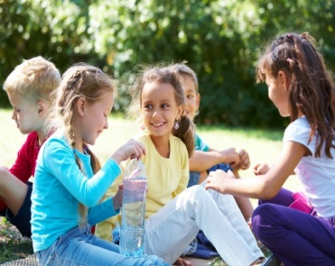 ? 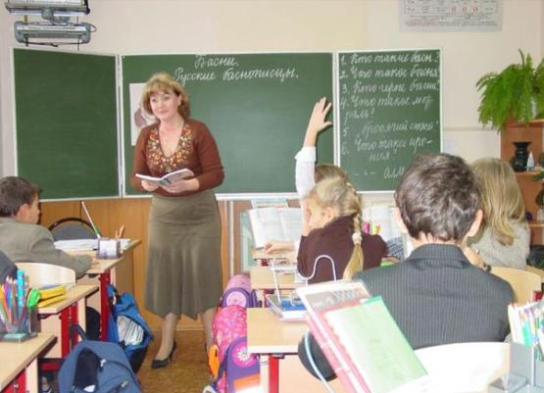  Постановка проблемного вопроса:  - Что общего и чем различаются данные картинки?  - Что можно считать официальным общением, а что – неофициальным?  - В каких ситуациях мы используем то или другое общение?  - Была ли в вашей жизни практика официального общения? - С какими трудностями вы столкнулись при этом?  Как вы думаете, какова тема нашего сегодняшнего урока? (выход на тему) | Актуализация опорных знаний. Выход на тему урока. Учащиеся отвечают на вопросы, через которые выходят на тему урока.  Совместное определение цели урока.  (5 мин.)  Работа по картинкам.
Середина урока | И. Задание 1.  Прочитайте письмо школьников Казахстана депутатам Парламента Республики и его обсуждение на форуме интернет-сообщества.  Текст №1.  Школьники Казахстана  Депутатам Парламента Республики Казахстан  Уважаемые депутаты!  Мы, нижеподписавшиеся школьники, обсудив вопросы преподавания и изучения казахского языка в школах Республики Казахстан, благодарим вас за поддержку государственного языка и принятые меры по улучшению образования и преподавания.  Язык – это духовная составляющая любой нации. Он - величайшая национальная ценность. Сохранение нации связано с функционированием ее языка.  Беречь и развивать родной язык, с уважением относиться к другим языкам, распространённым в нашем государстве, – наш долг. Мы, школьники Казахстана, глубоко осознаем, что казахский язык является основой для постижения нами культуры, науки и духовных ценностей народа.  Участники нашего интернет-сообщества обсудили ряд вопросов о дальнейшем развитии и популяризации казахского языка среди школьников. Считаем, сегодня есть необходимость в государственной поддержке издания трудов не только современных писателей, но и переиздания произведений детских казахских классиков. Также мы предлагаем: выпускать больше детских журналов на казахском языке; создавать детские ТВ программы, с помощью которых можно интересно и познавательно изучать язык. Необходимо рекомендовать школьникам и школам 100 лучших казахстанских книг и включить их в Образовательную программу.  Инициативная группа «Школьники Казахстана»  Текст №2  Сообщение. Добавлено: Айсулу  Хорошее обращение, оно ясно говорит, что нужно нам, школьникам, чтобы успешно изучать язык. Считаю, чтобы задуманное воплотить в жизнь, нужны средства. Хорошо бы создать Фонд развития казахского языка, в который можно было бы вносить деньги и потом распределять их по разным программам (детское радио, интернет-проекты и т.д.).  Сообщение. Добавлено: Ильяс  У меня есть еще одна клёвая идея, дешевая и простая: надо сделать подкаст детских видео-уроков на казахском языке на одном из порталов и лайкать его в социальных сетях. Уроки должны быть хорошего качества: видео, анимация текста, примеры фраз или словосочетаний, какой-нибудь интерактив со зрителем.  Сообщение. Добавлено: Юлия  Я считаю, будущее за интернетом. Будущее языка – в его письменной форме. Грамматика языка, лексика,  закрепляется именно на письме. Именно поэтому я ещё  раз призываю всех принять участие в нашем проекте –  «Развитие детской Википедии на казахском языке».  Сравните, чем первый текст (письмо школьников) отличается от текстов, написанных группой школьников в интернет-сообществе? Какую из них вы бы отнесли к официальному общению, а какую – к неофициальному? Почему?  Г. Заполните диаграмму Венна.  Общение  официальное неофициальное  - Используйте схему на странице 22 учебника.  Защита работ по группам (взаимооценивание)  ФО приём «Сэндвич» | Работа в группах.  Тексты разных стилей.  Постеры по диаграмме Венна.  Учебник, стр. 22. Схема по типам общения.
 | И. Задание 2.  Вопросы по тексту с выбором правильного ответа.  Индивидуальная работа  Ответьте на вопросы к тексту, выбрав один правильный вариант ответа.  I. В письме поднимается тема о:  А) мерах по развитию и распространению казахского языка;  Б) возрождении преподавания казахского языка в школе;  В) введении в школьную программу интерактивных методов обучения.  II. Какое из утверждений соответствует содержанию текста?  А) Инициативная группа школьников предлагает развивать детскую Википедию.  Б) Чтобы детские видеоуроки по изучению казахского языка были хорошего качества, их должны создавать первоклассные специалисты.  В) Изучать язык увлекательнее с детскими ТВ программами.  III. Основная мысль текста заключается в предложении:  А) Сохранение и развитие нации связано с сохранением и функционированием ее языка.  Б) Участники диалоговой площадки обсудили комплекс вопросов по дальнейшему сохранению и развитию казахского языка.  В) Сегодня есть необходимость в государственной поддержке издания и переиздания произведений детских казахских классиков.  ФО. Самопроверка, самооценивание. По ключу  Физминутка. | Индивидуаль  ная работа  Раздаточный материал.  Тесты.
И. Задание 3.
Напишите два коротких письма в официальной и неофициальной форме для Правительства и интернет-форума, в которых предложите свою идею для эффективного изучения английского языка школьниками. В текстах уделять внимание на согласование именных частей речи в роде, числе и падеже.
Деловое письмо | Сообщение для форума  в интернете
Мы предлагаем…  Это должно способствовать…  Надеемся… | Я считаю, …  Думаю, …  Так, …
Формативное оценивание
Предмет: русский язык
Класс: 5
Критерий оценивания.
Дескрипторы.
Конец урока | Д/з. Рассмотрите таблицу на стр.23. Выберите возможные варианты окончания предложений, запишите предложения.  Какие из них можно считать примерами официального общения, какие – неофициального? Почему?  Допишите таблицу в тетради, приводя примеры официальных и неофициальных окончаний предложения.  Рефлексия.  «Ресторанный критик»  Ещё добавки  Хорошо переварил  Замените блюдо | Индивидуаль  ная  работа.  Учебник стр. 23

